Информационные технологии

Информационные технологии различным образом влияют на повышение производительности. Во-первых, сама по себе технология позволяет быстрее и эффективнее выполнить необходимую работу. Во-вторых, она преобразует сам процесс производства продукции. Многие компании, вкладывающие деньги в крупные инвестиционные ИТ-проекты, значительно улучшают свои позиции на рынке. Центром изучения проблем электронного бизнеса (Center for e-Business), который возглавляет профессор Бринджолфссон, было разработано семь основных критериев, позволяющих оценить результат сделанных в ИТ-проект инвестиций (г-н Бринджолфссон называет этот результат "цифровой организацией" компании):

- Преобразование бумажного документооборота в электронный документооборот.
- Использование распределенной системы принятия решений в организации. Система принятия решений должна быть регламентирована и централизована посредством системы электронного документооборота. Отдельно должны рассматриваться ситуации, требующие вмешательства человека, касающиеся различных мнений, исключительные процессы и творчество.
- Разработка системы поощрений за различные достижения в области повышения производительности работы компании.
- Создание более открытого доступа к информации и средствам связи. В организации должны быть четко налажены как горизонтальные, так и вертикальные связи в системе управления. Для этого необходимо широкое использование электронной почты, внутренней сети предприятия и т. д. Подобная техническая поддержка должна являться частью системы принятия решений на предприятии и способствовать организации поощрительных мероприятий.
- Сосредоточение на более доходных сферах деятельности предприятия. Руководству необходимо сократить финансирование малорентабельных отраслей, при этом должным образом инвестировать средства в построение корпоративной культуры. Должны быть четко сформулированы цели предприятия.
- Инвестирование средств в кадровую политику. Предприятие должно уделять достаточно средств и времени менеджеров высшего и среднего звена процессу подбора персонала.
- Активное инвестирование денежных средств в систему обучения сотрудников с целью повышения их квалификации.

"По моим расчетам, девять десятых совокупных затрат и девять десятых прибыли от крупного ИТ-проекта приходятся не на оборудование и даже не на программное обеспечение, - отметил профессор. - Эти деньги тратятся на формирование новой структуры бизнес-процессов предприятия и на обучение персонала".

2.1. Основные понятия, терминология и классификация

2.1.1. Истоки и этапы развития информационных технологий
Информационные технологии можно представить совокупностью трех основных способов преобразования информации: хранение, обработка и передача.

Предварительные этапы развития ИТ

На раннем этапе развития общества профессиональные навыки передавались в основном личным примером по принципу "делай как я". В качестве способа передачи информации использовались ритуальные танцы, обрядовые песни, устные предания и т. д., которые реализовывались человеком.

Первый этап развития информационной технологии связан с открытием способов длительного хранения информации на материальном носителе. Это и пещерная живопись, сохраняющая наиболее характерные зрительные образы, связанные с охотой и ремеслами (примерно 25-30 тыс. лет назад, рис. 2.1-1); и гравировка по кости, обозначающая лунный календарь, а также числовые нарезки для измерения (выполненные примерно 20-25 тыс. лет назад). Способы хранения информации подверглись совершенствованию, а период до появления инструментов для обработки материальных объектов и регистрации информационных образов на материальном носителе составил около миллиона лет, или 1% времени существования цивилизации. Становится понятно, почему при решении абстрактных информационных задач эффективность человека резко возрастает в случае представления информации в виде изображений материальных объектов (использование графических интерфейсов). В этом случае включаются в работу те области человеческой интуиции, которые развивались в первые 99% времени существования цивилизации.

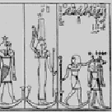

Рис. 2.1-1. Фрагменты росписи на камне

Второй этап развития информационной технологии начал свой отсчет около 6 тыс. лет назад и связан с появлением письменности. Эра письменности характеризуется появлением новых способов регистрации на материальном носителе символьной информации. Применение этих технологий позволяет осуществлять накопление и длительное хранение знаний. В качестве носителей информации на втором этапе развития ИТ выступали и до сих пор выступают: камень, кость, дерево, глина, папирус, шелк, бумага. Сейчас этот ряд можно продолжить: магнитные покрытия (лента, диски, цилиндры и т. д.), жидкие кристаллы, оптические носители, полупроводники и т. д. В этот период накопление знаний происходит достаточно медленно и обусловлено трудностями, связанными с доступом к информации (недостаток второго этапа развития ИТ). Знания представленные в виде рукописных изданий, хранятся в единичных экземплярах. Причем доступ к ним существенно затруднен, так как они охранялись специальной кастой - жрецами, которые наделялись исключительным правом монопольного доступа к фонду человеческого опыта и являлись посредниками между накопленными знаниями и заинтересованными людьми. Этот барьер был разрушен на следующем этапе.

Первая информационная революция

Начало третьего этапа датируется 1445 годом, когда Иоганн Гуттенберг изобрел печатный станок (рис. 2.1-2), подводит итог становлению способов регистрации информации. Появление книг открыло доступ к информации широкому кругу людей и резко ускорило темпы накопления систематизированных по отраслям знаний. "За три столетия после изобретения печатного станка оказалось возможным накопить ту "критическую массу" социально доступных знаний, при которой начался лавинообразный процесс развития промышленной революции. Печатный станок сыграл роль информационного ключа, резко повысив пропускную способность социального канала обмена знаниями".

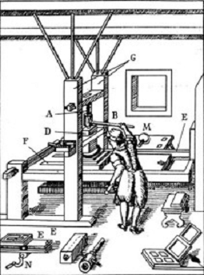
Рис. 2.1-2. Печатный станок И. Гуттенберга

Характерным признаком первой информационной революции является то, что с этого момента началось необратимое поступательное движение технологической цивилизации. Книгопечатание - это первая информационная революция.

Вторая информационная революция

Четвертый этап развития информационной технологии начинается в 1946 г. с появлением электронной вычислительной машины (ЭВМ) для обработки информации. Этой машиной является первая ЭВМ (типа ENIAC), запущенная в эксплуатацию в Пенсильванском университете (рис. 2.1-3). Эта машина не имела хранимой программы, которая задавалась путем шнуровой коммутации (аналог табуляторов - счетно-решающих машин). Электронно-вычислительная машина UNIVAC (1949 г.) уже использовала общую память и для программ, и для данных, что обеспечивало сохранение программ на носителе (магнитных лентах, магнитных барабанах).

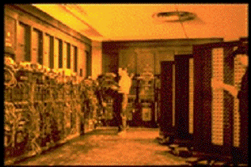
Рис. 2.1-3. Первая ЭВМ - ENIAC

К этому времени уже значительная часть населения была занята в информационной сфере.

Характерным признаком второй информационной революции является появление впервые за всю историю развития человечества усилителя интеллекта - ЭВМ.

Третья информационная революция

Дальнейшее развитие вычислительной техники, совершенствование способов обработки информации вызвало развитие способов передачи информации - появление информационно-вычислительных (компьютерных) сетей. В 1983 г. Международной организацией по стандартизации (International Standard Organization - ISO) разработана система стандартных протоколов, получившая название модели взаимодействия открытых систем (Open System Interconnection - OSI/ISO), или эталонной модели взаимодействия открытых систем (ЭМ ВОС). Модель OSI представляет самые общие рекомендации для построения стандартных совместимых сетевых прогрммных продуктов, служит базой для разработки сетевого оборудования. Появление этого стандарта сыграло важную роль при формировании различных компьютерных сетей, в том числе и Internet. Некоторые авторы, анализируя информационные технологии, которые используются в Internet, сравнивают его с нейронной сетью и обсуждают вопрос о возникновении и развитии нейронной сети планеты и становлении планетарного разума.

2.1.2. Информатика и информационные технологии
Информационные технологии имеют определенные цели, методы и средства реализации, которые наполнены следующим содержанием. Целью информационной технологии является создание из информационного ресурса качественного информационного продукта, удовлетворяющего требованиям пользователя. Методами информационных технологий являются методы и приемы моделирования, разработки и реализации процедур обработки данных. В качестве средств информационных технологий применяются математические методы и модели решения задач, алгоритмы обработки данных, инструментальные средства моделирования бизнес-процессов, данных проектирования информационных систем, разработки программ, собственно программные продукты, разнообразные информационные ресурсы, технические средства обработки данных.

Различают глобальную, базовые и специальные (конкретные) информационные технологии.

Глобальная информационная технология включает в себя модели, методы и средства, формирующие информационные ресурсы общества. Базовые информационные технологии предназначены для определенной области применения - производства, научных исследований, обучения и др.

Специальные (конкретные) информационные технологии реализуют обработку данных при решении функциональных задач пользователей, например учета, планирования, анализа.

При моделировании информационного процесса и его фаз выделяют три уровня: концептуальный, на котором описываются содержание и структура предметной области; логический, на котором проводится формализация модели; физический, определяющий способ реализации информационной модели в техническом устройстве.

Информатика включает в себя четыре основных раздела: "Теоретическая информатика", "Средства информатизации", "Информационные технологии" и "Социальная информатика". Каждый раздел имеет модульную структуру и включает в себя несколько проблемных модулей, названия которых приведены в табл. 2.1-1.

В разделе "Теоретическая информатика" содержится шесть проблемных модулей: "Философские основы информатики", "Начала общей теории информации", "Начала компьютерной семантики", "Основы информационного моделирования", "Интеллектуальные информационные системы" и "Информация и познание".

Данный раздел имеет своей главной целью формирование современного научного мировоззрения, при котором информация рассматривается как фундаментальное семантическое свойство природы, а информационные процессы - как важнейшие интеллектуальные компоненты процессов функционирования любых технических, социальных и природных систем, включая и процессы познания человеком окружающего мира. Данный раздел содержит также и вопросы, связанные с изучением современной научной методологии в информатике, и в первую очередь - теоретических основ информационного моделирования, статистических методов, методов проведения "вычислительного эксперимента", а также методов решения плохо формализуемых задач с неполными и нечеткими исходными данными.

Второй и третий разделы "Средства информатизации" и "Информационные технологии" объединены общим названием "Техническая информатика". Здесь подробно рассматриваются аппаратные и программные средства информатизации, их информационное обеспечение, а также базовые и прикладные информационные технологии. Базовые ИТ включают процессы ввода/вывода, сбора, хранения, передачи и обработки данных; подготовки текстовых и графических документов, технической документации; интеграции и коллективного использования разнородных информационных ресурсов. Прикладные ИТ состоят из процессов - защиты информации; программирования, проектирования, моделирования, обучения, диагностики, управления (объектами, процессами, системами).

Последний раздел "Социальная информатика" содержит четыре проблемных модуля: "Информационные ресурсы", "Информационный потенциал общества", "Информационное общество" и "Человек в информационном обществе". Основная задача этого раздела - дать достаточно полное системное представление об информационном характере процесса развития современного общества, а также о возникающих при этом проблемах и методах их решения на основе использования информационного подхода и возможностей перспективных информационных технологий.

Описание информационных технологий удобно проводить с помощью классификатора, представленного на рис. 2.1-4, и позволяющего описывать ИТ на четырех уровнях: технологии, процессы, процедуры, операции.
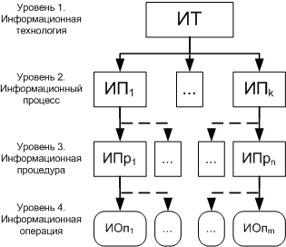

Рис. 2.1-4. Классификация информационных технологий

Например, в качестве составляющих базовой информационной технологии, описанной на концептуальном уровне, можно назвать такие процессы, как получение, отображение информации и накопление, обработка, передача данных, и соответствующие им процедуры: сбор, подготовка, ввод; перевод в алфавитно-цифровую форму, построение графиков, синтез речи; архивирование, обновление, поиск; преобразование, логический вывод, генерация знаний; коммутация, маршрутизация, обмен.

2.2.1. Основные классы технологий
Дадим еще одно определение технологии как представленное в проектной форме, концентрированное выражение научных знаний и практического опыта, позволяющее рациональным образом организовать любой процесс с целью экономии затрат труда, энергии материальных ресурсов или же социального времени, необходимых для реализации этого процесса.

Представляется целесообразным выделить три основных класса технологий:

- производственные технологии, предназначенные для оптимизации процессов в сфере материального производства товаров и услуг и их общественного распределения;
- информационные технологии, предназначенные для рациональной организации процессов, протекающих в информационной сфере общества, включая науку, культуру, образование, средства массовой информации и информационные коммуникации;
- социальные технологии, ориентированные на рациональную организацию социальных процессов.

П.Г. Кузнецов предложил в качестве универсальной меры затрат общественного труда использовать понятие "социальное время", введенное академиком В.Г. Афанасьевым. Опираясь на их идеи, можно предложить использование понятия социального времени и в качестве общего показателя для количественной оценки характеристик любых видов технологий. Действительно, технология имеет целью рациональную организацию некоторого производственного, социального или информационного процесса. При этом может достигаться экономия не только необходимого для реализации этого процесса астрономического времени, но также и экономия материальных ресурсов, энергии или оборудования, обеспечивающих данный процесс. Учитывая тот факт, что затраты общественного труда на производство и доставку указанных обеспечивающих средств к месту реализации рассматриваемого нами технологического процесса, в свою очередь, также могут быть выражены некоторым количеством затрат социального времени, можно сделать вполне обоснованный вывод о том, что социальное время является универсальным общим показателем любых технологических процессов.

В соответствии с приведенным выше определением информационная технология - это представленное в проектной форме концентрированное выражение научных знаний и практического опыта, позволяющее рациональным образом организовать тот или иной информационный процесс с целью экономии затрат труда, энергии или материальных ресурсов, необходимых для реализации этого процесса.

Информационные процессы широко используются в различных сферах деятельности современного общества. Они часто являются компонентами других, более сложных процессов - управления, производства, социальных процессов. Естественно, что при этом для организации этих процессов используются и соответствующие им технологии - производственные или социальные. Поэтому и информационные технологии могут являться компонентами этих более сложных технологий.

Главная отличительная особенность информационных технологий заключается в их целевой направленности на оптимизацию информационных процессов, т. е. процессов, выходным результатом которых является информация. В качестве общего критерия эффективности информационных технологий будем использовать экономию социального времени, необходимого для реализации информационного процесса, организованного в соответствии с требованиями и рекомендациями этой технологии.

Критерий экономии социального времени требует, в первую очередь, совершенствования наиболее массовых информационных процессов, оптимизация которых и должна дать наибольший выигрыш по этому критерию именно благодаря их широкому и многократному использованию.

2.2. Технология и методы обработки экономической информации

2.2.2. Базовые методы обработки экономической информации
Одним из главных предназначений информационных технологий являются сбор, обработка и предоставление информации для принятия менеджерами управленческих решений. Поэтому методы обработки экономической информации удобно рассматривать по фазам жизненного цикла процесса принятия управленческого решения (рис. 2.2-1): 1) диагностика проблем; 2) выявление (генерирование) альтернатив; 3) выбор решения; 4) реализация решения.

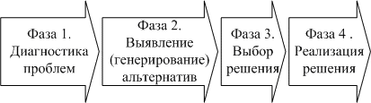
Рис. 2.2-1. Фазы цикла принятия решения

1. Методы, используемые на фазе диагностики проблем, обеспечивают ее достоверное и наиболее полное описание. В их составе выделяют (рис. 2.2-2) методы сравнения, факторного анализа, моделирования (экономико-математические методы, методы: теории массового обслуживания, теории запасов, экономического анализа) и прогнозирования (качественные и количественные методы). Все эти методы осуществляют сбор, хранение, обработку и анализ информации, фиксацию важнейших событий. Набор методов зависит от характера и содержания проблемы, сроков и средств, которые выделяются на этапе постановки.

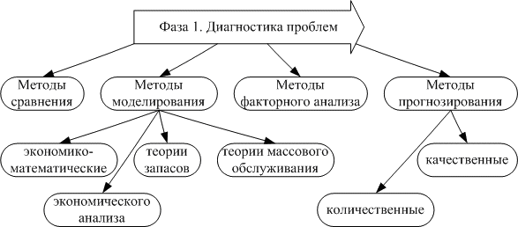
Рис. 2.2-2. Методы, используемые на фазе 1 "Диагностика проблем"

2. Методы разработки (генерирования) альтернатив (рис. 2.2-3). На фазе разработки вариантов решений также используются методы сбора информации, но в отличие от первого этапа, на котором осуществляется поиск ответов на вопросы типа "что произошло?" и "по каким причинам?", здесь уясняют, "как можно решить проблему, с помощью каких управленческих действий?".

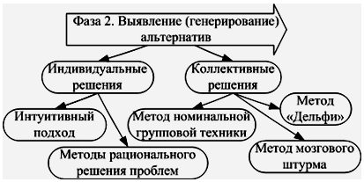
Рис. 2.2-3. Методы, используемые на фазе 2 "Выявление (генерирование) альтернатив"

При разработке альтернатив (способов управленческих действий по достижению поставленной цели) используют методы как индивидуального, так и коллективного решения проблем. Индивидуальные методы характеризуются наименьшими затратами времени, но не всегда эти решения являются оптимальными. При генерировании альтернатив используют интуитивный подход или методы логического (рационального) решения проблем. Для помощи ЛПР привлекаются эксперты по решению проблем, которые участвуют в разработке вариантов альтернатив (рис. 2.2-4). Коллективное решение проблем осуществляется по моделям мозговой атаки (штурма) (рис. 2.2-5), Дельфи и номинальной групповой техники.

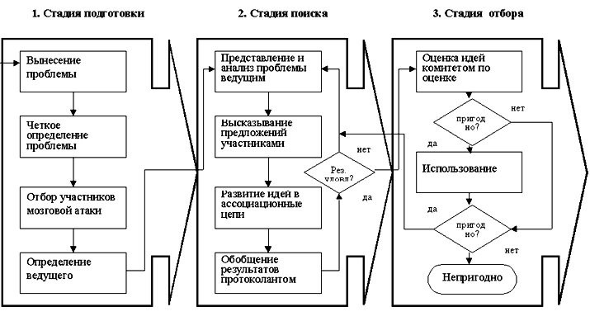
Рис. 2.2-4. Алгоритм процесса мозговой атаки

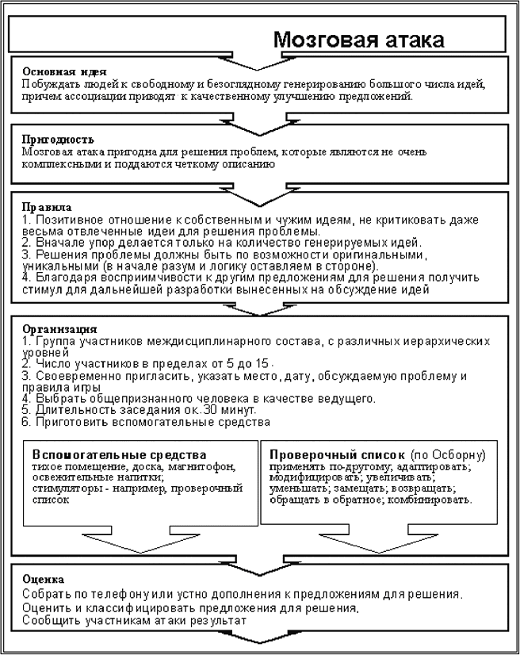
Рис. 2.2-5. Схема организации "мозговой атаки" по А.Осборну

При мозговой атаке мы имеем дело с неограниченной дискуссией, которая проводится преимущественно в группах, состоящих из 4-10 участников. Возможна также мозговая атака в одиночестве. Чем больше разница между участниками, тем плодотворнее результат (ввиду разного опыта, темперамента, рабочих сфер).

Участникам не требуется глубокой и длительной подготовки и наличия опыта по этому методу. Однако качество выдвигаемых идей и потраченное время покажут, насколько отдельные участники или целевые группы знакомы с принципами и основными правилами этого метода. Положительным является наличие у участников знаний и опыта в рассматриваемой сфере. Длительность заседания в рамках мозговой атаки можно выбрать в пределах от нескольких минут до нескольких часов, общепринятой является продолжительность в 20-30 минут.

При использовании метода мозговой атаки в небольших группах следует строго придерживаться двух принципов: воздержаться от оценки идей; тут количество превращается в качество; и соблюсти четыре основных правила: критика исключается; приветствуется свободное ассоциирование; количество является желательным; ведется поиск сочетаний и улучшений.

3. Различают методы выбора альтернатив в условиях определенности, риска и неопределенности (рис. 2.2-6). Отличие между этими состояниями среды определяется различной информацией, степенью знаний лица принимающего решения (ЛПР) сущности явлений, условий принятия решений.

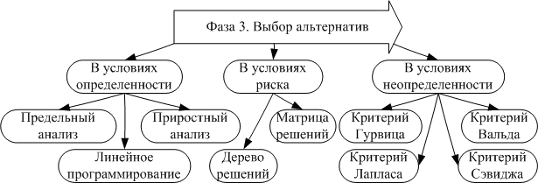
Рис. 2.2-6. Методы, используемые на фазе 3 "Выбор альтернатив"

Условия определенности представляют собой такие условия принятия решений (состояние знаний о сущности явлений), когда ЛПР заранее может определить результат (исход) каждой альтернативы, предлагаемой для выбора. Такая ситуация характерна для тактических решений, краткосрочных. В этом случае ЛПР располагает подробной информацией, т. е. исчерпывающими знаниями о ситуации для принятия решения.

Условия риска характеризуются таким состоянием знания о сущности явления, когда ЛПР известны вероятности возможных последствий реализации каждой альтернативы. Условия риска и неопределенности характеризуются так называемыми условиями многозначных ожиданий будущей ситуации во внешней среде. В этом случае ЛПР должен сделать выбор альтернативы, не имея точного представления о факторах внешней среды и их влияния на результат. В этих условиях исход, результат каждой альтернативы представляет собой функцию условий - факторов внешней среды (функцию полезности), которые не всегда способен предвидеть ЛПР. Для представления и анализа результатов выбранных альтернативных стратегий используют матрицу решений, называемую также платежной матрицей.

Условия неопределенности представляют собой такое состояние окружающей среды (знания о сущности явлений), когда каждая альтернатива может иметь несколько результатов, и вероятность возникновения этих исходов неизвестна. Неопределенность среды принятия решения зависит от соотношения между количеством информации и ее достоверностью. Естественно, чем неопределеннее внешнее окружение, тем труднее принимать эффективные решения. Среда принятия решения зависит также и от степени динамики, подвижности среды, т. е. скорости происходящих изменений условий принятия решения. Изменение условий может происходить как вследствие развития организации, т. е. приобретения ею возможности решать новые проблемы, способности к обновлению, так и под влиянием внешних по отношению к организации факторов, которые не могут регулироваться организацией. Выбор наилучшего решения в условиях неопределенности существенно зависит от того, какова степень этой неопределенности, т. е. от того, какой информацией располагает ЛПР. Выбор наилучшего решения в условиях неопределенности, когда вероятности возможных вариантов условий неизвестны, но существуют принципы подхода к оценке результатов действий, обеспечивает использование следующих четырех критериев: максиминный критерий Вальда; минимаксный критерий Сэвиджа; критерий пессимизма-оптимизма Гурвица; критерий Лапласа, или Байесов критерий.

4. К методам реализации управленческих решений относятся методы планирования, организации и контроля выполнения решений (рис. 2.2-7). Составление плана реализации решения предполагает получение ответа на вопросы "что, кому и с кем, как, где и когда делать?" Ответы на эти вопросы должны быть документально оформлены. Основными методами, применяемыми при составлении плана реализации управленческих решений, являются сетевое моделирование и разделение обязанностей (рис. 2.2-8). Основными инструментами сетевого моделирования выступают сетевые матрицы (рис. 2.2-9), где сетевой график совмещен с календарно-масштабной сеткой времени.

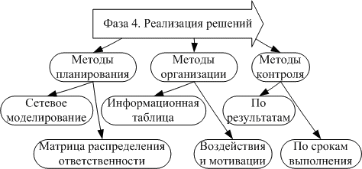
Рис. 2.2-7. Методы, используемые на фазе 4 "Реализация решений"

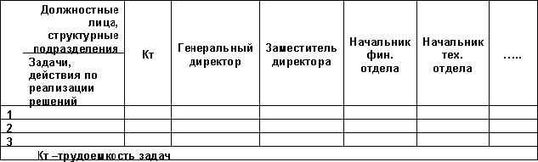
Рис. 2.2-8. Схема матрицы распределения ответственности

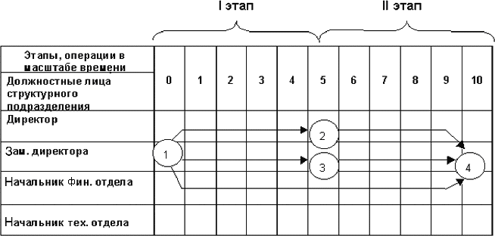
Рис. 2.2-9. Схема сетевой матрицы

К методам организации выполнения решения относят методы составления информационной таблицы реализации решений (ИТРР) и методы воздействия и мотивации.

Методы контроля выполнения решений подразделяются на контроль по промежуточным и конечным результатам и контроль по срокам выполнения (операции в ИТРР). Основное назначение контроля заключается в создании системы гарантий выполнения решений, системы обеспечения максимально возможного качества решения.

2.3. Структура базовой информационной технологии
Так как средства и методы обработки данных могут иметь разное значение, то различают глобальную, базовую и специальную (конкретную) информационные технологии.

Глобальная ИТ включает модели, методы и средства формирования и использования информационных ресурсов в обществе.

Базовая ИТ ориентируется на определенную область применения (производство, научные исследования, проектирование, обучение и т. д.). Базовая информационная технология предназначена для определенной области применения - производства, научных исследований, обучения и др. Базовая технология должна задавать модели, методы и средства решения информационных задач в своей предметной области.

Специальные (конкретные) ИТ задают обработку данных в определенных типах задач пользователей.

Базовая ИТ может быть представлена совокупностью информационных процессов, процедур и операций (см. рис. 2.1-4) и направлена на получение качественного информационного продукта из исходного информационного ресурса в соответствии с поставленной задачей.

Базовая информационная технология как совокупность процессов, процедур и операций может быть рассмотрена на трех уровнях: концептуальном (определяется содержательный аспект, использующий язык соответствующей предметной области), логическом (отображается формальное - модельное - описание на языке информационных или математических моделей) и физическом (описывается реализация на языке программно-аппаратных средств).

Применительно к информационной технологии это означает содержательное описание используемых в ней информационных процессов и процедур на концептуальном уровне, описание в виде набора моделей (информационных, математических и т. д.) процессов и их составляющих на логическом уровне и реализацию информационных процессов в виде совокупности аппаратных средств, системного и прикладного программного обеспечения на физическом уровне.

2.3.1. Концептуальный уровень описания (содержательный аспект)
Концептуальная модель базовой информационной технологии содержит информационное описание предметной области и приведена на рис. 2.3-1. На этой схеме выделены страты (слои) информационных технологий, процессов, процедур и операций. На схеме вертикальной пунктирной линией слева отделены процессы и процедуры, работающие с информационными потоками и в которых преобладает смысловое содержание (происходит преобразование информации в данные и наоборот), в центре - работающие с данными, в которых преобладает синтаксический аспект информации, а справа - работающие со знаниями, в которых преобладает семантический аспект информации.

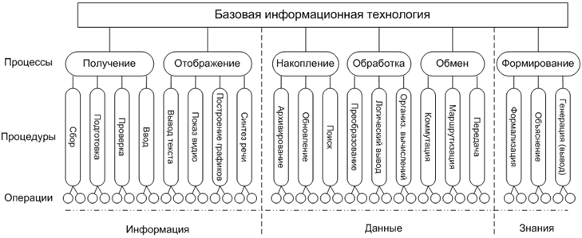
Рис. 2.3-1. Концептуальная модель базовой информационной технологии

Если построить цепочку, состоящую из процессов и процедур, перечисленных на рис. 2.3-1 последовательно слева направо, то получим описание во времени процессов преобразования информационного ресурса в информационный продукт (рис. 2.3-2). Формирование информационного ресурса осуществляется в процессе получение информации и начинается с процедуры "Сбор информации", отражающей предметную область (параметры, характеристики, состояние объекта управления). Собранная информация должна быть соответствующим образом подготовлена (осмыслена, структурирована, проверена на полноту, достоверность, непротиворечивость и т. д.). После подготовки и проверки информация может быть передана для преобразования традиционными способами (телефон, курьер, почта, телеграф), а может быть подвергнута процессу преобразования в данные, т. е. процессу ввода.

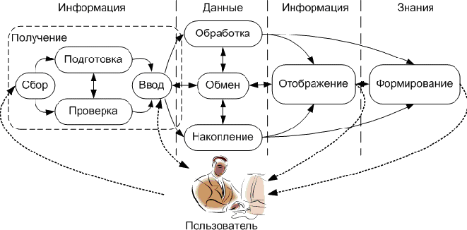
Рис. 2.3-2.

Процедуры сбора, подготовки, проверки и ввода информации в ИТ организационно-экономических систем процесса "Получение информации" по своей реализации являются в основном ручными (кроме процедур проверки и ввода, которые могут быть частично автоматизированными). В процессе ввода информация преобразуется в данные, имеющие форму цифровых кодов, реализуемых на физическом уровне с помощью различных физических явлений (электрических, магнитных, оптических, механических и т. д.).

Следующие за процессом "Получение" информационные процессы уже производят преобразование данных. Эти процессы протекают в ЭВМ под управлением различных программ. Процесс обработки данных включает процедуры преобразования значений и структур данных, путем моделирования, логического вывода и др., а также процедур организации вычислений.

Процесс "Отображение" включает процедуры преобразования данных в форму, удобную для восприятия: звук, изображение - текстовое, цифровое, графическое, видео, твердая копия на бумаге.

Процесс формирования знаний включен в базовую информационную технологию, поскольку высшим продуктом ИТ является знание. Формирование знания как высшего информационного продукта до сих пор являлось прерогативой человека. Автоматизированный процесс предоставления знаний может оказать помощь при решении трудноформализуемых задач. В этом процессе объединяются такие процедуры, как формализация знаний, их накопление и генерация (вывод) новых знаний на основе накопленных в соответствии с поставленной задачей, объяснение полученных автоматизированным путем знаний.

Процесс "Обмен" предполагает передачу данных между всеми процессами ИТ и связан со всеми процедурами на уровне данных. При обмене данными можно выделить три основных типа процедур: коммутация, маршрутизация (передача данных по каналам связи и организации сети) и передача. Процедуры передачи данных реализуются с помощью операции кодирования-декодирования, модуляции-демодуляции, согласования и усиления сигналов. Операции по организации сети включаются в качестве основных в процедуры коммутации и маршрутизации потоков данных (трафика) в вычислительной сети. Процесс обмена позволяет передавать данные между источником и получателем и используется в процессах получения и отображения информации, а также он способствует процессу накопления информации, поступающей из многих источников.

Процесс накопления позволяет преобразовывать информацию, хранящуюся в форме данных так, что ее удается длительное время хранить, постоянно обновляя, и при необходимости оперативно извлекать в заданном объеме и по заданным признакам. Процедуры этого процесса - архивирование, обновление и поиск - состоят в организации хранения (быстро и неизбыточно накапливать данные по заданным признакам и не менее быстро осуществлять их поиск) и актуализации данных (поддержание хранимых данных на уровне, соответствующем информационным потребностям решаемых задач). Актуализация данных осуществляется с помощью операций добавления новых данных, корректировки (изменения значений или элементов структур) данных и их уничтожения.

В информатике часто используются слова "информация" и "данные", причем часто как взаимозаменяемые. Хотя в необходимых случаях специалисты отмечают и их смысловое различие. Например, "информация кодируется с помощью данных и извлекается путем их декодирования и интерпретации". Кодирование информации происходит в процессе ввода ее в память ЭВМ, и можно считать, что данные - это информация, представленная в специальной фиксированной форме, пригодной для последующей компьютерной обработки, хранения и передачи.

В этом смысле представленные на схеме информационные процессы накопления, обработки и обмена манипулируют именно с данными, а процесс получения обеспечивает поступление информации и ее превращение в данные, так же как процесс отображения выполняет обратную функцию превращения данных в информацию.

2.3.2. Логический уровень (формализованное/модельное описание)
Логический уровень информационной технологии представляется комплексом взаимосвязанных моделей, формализующих информационные процессы при трансформации информации в данные. Формализованное в виде моделей представление информационной технологии позволяет связать параметры информационных процессов и дает возможность реализации управления информационными процессами и процедурами. На рис. 2.3-3 приведена логическая модель базовой информационной технологии, которая отражает схему взаимосвязи моделей информационных процессов.

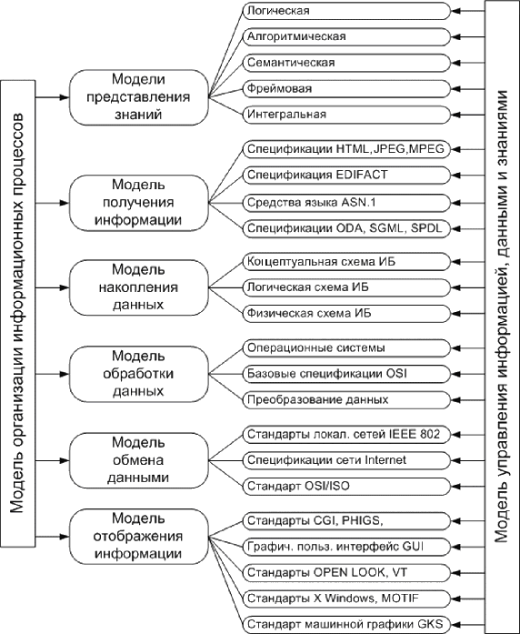
Рис. 2.3-3. Логическая модель базовой ИТ уровня процессов

На основе модели предметной области, характеризующей объект управления, создается общая модель управления, а на ее основе формируются модели решаемых задач. Так как для решения задач необходимы различные информационные процессы, то необходимо строить модель организации информационных процессов, которая на логическом уровне увязывает применяемые при решении задач процессы управления.

При обработке данных формируются все основные информационные процессы: обработка, обмен и накопление данных, представление знаний.

Модель обработки данных включает в себя формализованное описание процедур организации вычислительного процесса (операционные системы), преобразования (алгоритмы и программы сортировки, поиска, создания и преобразования статических и динамических структур) и логического вывода (моделирования).

Модель обмена данными включает в себя формальное описание процедур, выполняемых в вычислительной сети: передачи (кодирование, модуляция в каналах связи), коммутации и маршрутизации (протоколы сетевого обмена) и описывается с помощью международных стандартов: OSI (взаимодействие отрытых систем), локальных сетей (IEEE 802) и спецификации сети Internet (см. гл. 18).

Модель накопления данных описывает как систему управления базой данных (СУБД), так и саму информационную базу (ИБ), которая представляется базой данных и базой знаний. Процесс перехода от смыслового (информационного) описания к физическому описывается трехуровневой системой моделей представления информационной базы: концептуальной (какая и в каком объеме информация должна накапливаться при реализации информационной технологии), логической (описывает ее структуру и взаимосвязь элементов информации) и физической (описывает методы размещения данных и доступа к ним на машинных носителях). Функции управления базами данных регламентируют (см. гл. 19): язык баз данных SQL (Structured Query Language); информационно-справочную систему IRD (Information Resource Dictionary System); протокол удаленного доступа операций RDA (Remote Data Access); PAS (Publicly Available Specifications) Microsoft на открытый прикладной интерфейс доступа к базам данных ODBC (Open Data Base Connectivity) API (Application Program Interface).

Модель представления знаний выбирается в зависимости от представления и содержания предметной области и вида решаемых задач. В настоящее время используются такие модели представления знаний, как логические, алгоритмические, семантические, фреймовые и интегральные.

Модель получения информации строится с учетом следующих стандартов, регламентирующих структуры данных и документов, а также форматы данных (см. гл. 18):

- средства языка ASN.1 (Abstract Syntax Notation One), предназначенного для спецификации прикладных структур данных - абстрактного синтаксиса прикладных объектов;
- форматы метафайла для представления и передачи графической информации CGM (Computer Graphics Metafile);
- спецификация сообщений и электронных данных для электронного обмена в управлении, коммерции и транспорте EDIFACT (Electronic Data Interchange for Administration, Commence and Trade);
- спецификации документов: спецификации структур учрежденческих документов ODA (Open Document Architecture);
- спецификации структур документов для производства, например: SGML (Standard Generalized Markup Language);
- языки описания документов гипермедиа и мультимедиа, например: HyTime, SMDL (Standard Music Description Language), SMSL (Standard Multimedia/Hypermedia Scripting Language), SPDS (Standard Page Description Language), DSSSL (Document Style Semantics and Specification Language), HTML (HyperText Markup Language);
- спецификация форматов графических данных, например: форматов JPEG, JBIG и MPEG.

Модель отображения информации строится с учетом стандартов (см. гл. 18): X Windows, MOTIF, OPEN LOOK, VT, CGI, PHIGS, машинной графики - GKS, графического пользовательского интерфейса - GUI.

Модели управления информацией, данными и знаниями увязывают базовые информационные процессы, синхронизируют их на логическом уровне.

Так как базовые информационные процессы оперируют с информацией, данными и знаниями, то управление информацией происходит через процессы получения (сбор, подготовка и ввод) и отображения (построение графики, текста и видео, синтез речи), а управление данными происходит через процессы: обработки (управление организацией вычислительного процесса преобразования), обмена (управление маршрутизацией и коммутацией в вычислительной сети, передачей сообщений по каналам связи) и накопления (системы управления базами данных), а управление знаниями - через процесс представления знаний (управление получением и генерацией знаний).

2.3.3. Физический уровень (программно-аппаратная реализация)
Физический уровень информационной технологии представляет ее программно-аппаратную реализацию. На физическом уровне информационная технология рассматривается как система, состоящая из крупных подсистем: обработки данных, обмена данными, накопления данных, получения и отображения информации, представления знаний и управления данными и знаниями (рис. 2.3-4). С системой, реализующей информационные технологии на физическом уровне, взаимодействуют пользователь и разработчик системы.

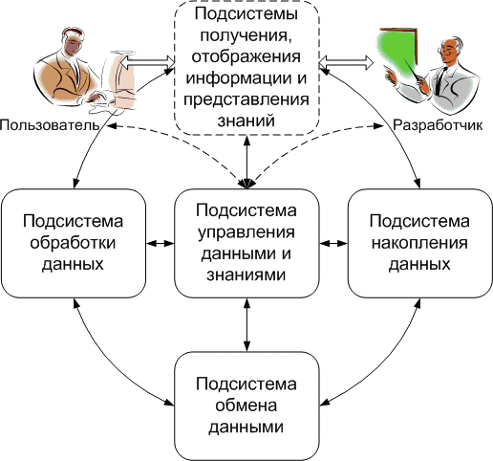
Рис. 2.3-4. Состав подсистем базовой информационной технологии

Подсистемы обработки данных строятся на базе электронных вычислительных машин различных классов и отличаются как по вычислительной мощности, так и по производительности. В зависимости от потребности решаемых задач используются как большие универсальные ЭВМ (мейнфреймы) для обработки громадных объемов информации, так и персональные компьютеры (ПК). В сети используются как серверы, так и клиенты (рабочие станции).

Подсистемы обмена данными включают комплексы программ и устройств (модемы, усилители, коммутаторы, кабели и др.), создающих вычислительную сеть и осуществляющих коммутацию, маршрутизацию и доступ к сетям.

Подсистема накопления данных реализуется с помощью банков и баз данных на внешних устройствах компьютеров и ими управляемых. Возможна организация как локальных баз и банков, реализуемых на отдельных компьютерах, так и организация распределенных банков данных, использующих сети ЭВМ и распределенную обработку данных.

Подсистемы получения, отображения информации и представления знаний используются для формирования модели предметной области из ее фрагментов и модели решаемой задачи. На стадии проектирования разработчик формирует в памяти компьютера комплекс моделей решаемых задач. На стадии эксплуатации пользователь обращается к подсистеме отображения информации и представления знаний и, исходя из поставленной задачи, выбирает соответствующую модель решения, после чего через подсистему управления данными включаются другие подсистемы.

Подсистема управления данными и знаниями, как правило, частично реализуется на тех же компьютерах, на которых реализуются соответствующие подсистемы, а частично с помощью систем управления организацией вычислительного процесса и систем управления базами данных. При больших потоках информации создаются специальные службы администраторов сети и баз данных.

